Объект «Формирование и обустройство объекта внешнего благоустройства в районе дд.4, 7 мкр.Черная Речка» (Памятный камень)

До проведения работ

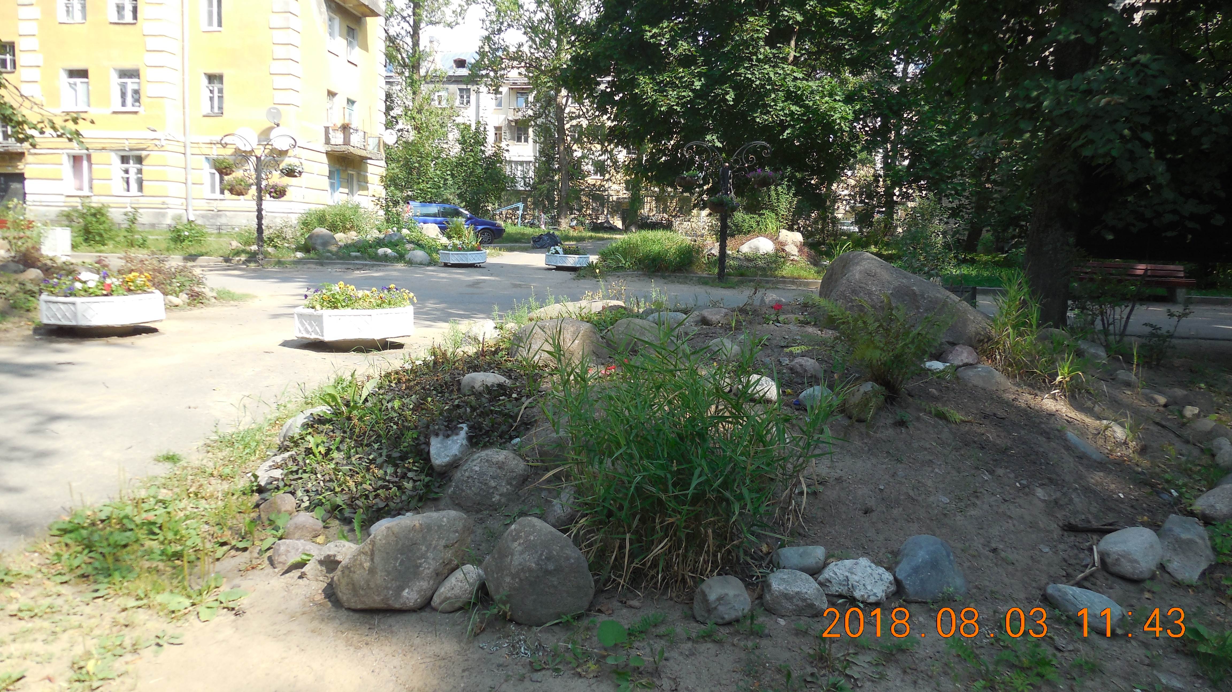

Объект «Формирование и обустройство объекта внешнего благоустройства в районе дд.4, 7 мкр.Черная Речка» (Памятный камень)

После проведения работ 